|  |  |  |  |
| --- | --- | --- | --- |
| |  |  |  | | --- | --- | --- | | ucy_logo.gif | UNIVERSITY OF CYPRUS  **DEPARTMENT OF COMPUTER SCIENCE** | cs_logo.png | |
| EPL 361 SOFTWARE ENGINEERING **Design Document** StopCancerCyprusMaria ChristodoulouChrista PhilippouAntonia NicolaouAntreas AntreouFotini NicolaidouAggeliki Neofytou <12.11.2013> |

Table of Contents

1. Introduction 4

1.1 Purpose 4

1.2 Scope 4

1.3 Definitions, Acronyms, and Abbreviations 4

1.4 References 4

2. Architecture 5

2.1 Major Design Decisions 5

2.2 Architectural diagrams 5

3. Analytical Class Diagrams 6

4. Sample Scenarios and diagrams 7

4.1 <*Name of Scenario 1*> 7

4.1.1 Scenario description 7

4.1.2 State diagram or Sequence diagram 7

5. Appendices 8

Revision Chart

This chart contains a history of this document’s revisions. The entries below are provided solely for purposes of illustration. Entries should be deleted until the revision they refer to has actually been created.

The document itself should be stored in revision control, and a brief description of each version should be entered in the revision control system. That brief description can be repeated in this section. Revisions do not need to be described elsewhere in the document except inasmuch as they explain the development plan itself.

| Version | Primary Author(s) | Description of Version | Date Completed |
| --- | --- | --- | --- |
| Draft | TBD | Initial draft created for distribution and review comments | TBD |
| Preliminary | TBD | Second draft incorporating initial review comments, distributed for final review | TBD |
| Final | TBD | First complete draft, which is placed under change control | TBD |
| Revision 1 | TBD | Revised draft, revised according to the change control process and maintained under change control | TBD |
| Revision 2 | TBD | Revised draft, revised according to the change control process and maintained under change control | TBD |
| etc. | TBD | TBD | TBD |

# Introduction

This section should provide an overview of the entire document. No text is necessary between the heading above and the heading below unless otherwise desired.

## Purpose

Σκοπός της εφαρμογής είναι η ενημέρωση και προώθηση της πρόληψης και έγκαιρης διάγνωσης του καρκίνου στην Κύπρο. Η εφαρμογή απευθύνεται σε όλα τα άτομα, κάθε ηλικίας και φύλου, στην Κύπρο. Η εφαρμογή αναπτύσσεται για την ενδυνάμωση του έργου του συνδέσμου ΠΑΣΥΚΑΦ, να ωθήσει περισσότερα άτομα να ενημερωθούν και να τους προτρέψει να συμμετάσχουν στην πρόληψη και την έγκαιρη διάγνωση του καρκίνου, ώστε να μειωθεί η εμφάνιση περιστατικών καρκίνου στην Κύπρο.

## Scope

Η εφαρμογή θα μπορεί να ενημερώνει το χρήστη σχετικά με διάφορα είδη καρκίνου, τρόπους πρόληψης και έγκαιρης διάγνωσης, συγκεκριμένα θα παρουσιάζει διάφορες εξετάσεις, ασκήσεις και σωστή διατροφή που αρμόζουν γενικά σε όλα τα άτομα. Επίσης, με βάση προσωπικές πληροφορίες που θα εισάγει ο χρήστης, θα μπορεί να εμφανίζει και να ειδοποιεί σχετικά με προτεινόμενες ιατρικές εξετάσεις που χρειάζεται να πραγματοποιηθούν για την πρόληψη και έγκαιρη διάγνωση, και τη συχνότητα με την οποία πρέπει να γίνονται.

Η εφαρμογή δεν θα μπορεί, βάσει συγκεκριμένων συμπτωμάτων του χρήστη, να διαγιγνώσκει τα πιθανά είδη καρκίνου από τα οποία μπορεί να πάσχει ο χρήστης. Η εφαρμογή θα είναι αποκλειστικά για προσωπική χρήση και δεν θα δημοσιοποιεί οποιαδήποτε στοιχεία, ούτε θα απαιτεί αναγνώριση συγκεκριμένου χρήστη (authentication). Επίσης ο πελάτης δεν θα δύναται να παρέχει οποιαδήποτε ενημέρωση στην εφαρμογή εκτός των ραντεβού που έχει πραγματοποιήσει για διεκπεραίωση των διαφόρων προτεινόμενων εξετάσεων.

Βασικός στόχος της εφαρμογής είναι να συνεισφέρει στην διαφώτιση του Κύπριου πολίτη σε θέματα σχετικά με την πρόληψη και πρόγνωση των διαφόρων ειδών καρκίνου, να προωθήσει τη διεξαγωγή των απαραιτήτων εξετάσεων και να περάσει το μήνυμα ότι η πρόληψη και έγκαιρη ενημέρωση είναι δικαίωμα όλων. Με την πρόληψη, η πιθανότητα εμφάνισης νέων περιστατικών καρκίνου μπορεί να μειωθεί μέχρι 40%, ενώ με την έγκαιρη διάγνωση η πιθανότητα θανάτου από καρκίνο μπορεί να μειωθεί μέχρι 30%.

## Definitions, Acronyms, and Abbreviations

Με τον όρο StopCancerCyprus (SCC) ή εφαρμογή εννοείται η υπό ανάπτυξη εφαρμογή που περιγράφεται στο παρόν έγγραφο.

Με τον όρο πελάτης εννοείται ο ΠΑΣΥΚΑΦ (Παγκύπριος Σύνδεσμος Καρκινοπαθών και Φίλων), για χάριν του οποίου αναπτύσσεται η εφαρμογή.

Με τον όρο χρήστης (SCC User) εννοείται οποιοσδήποτε ο οποίος θα χρησιμοποιεί την εν λόγω εφαρμογή.

## References

Ιστοσελίδα του ΠΑΣΥΚΑΦ:

* <http://www.pasykaf.org/>

Ιστοσελίδες σχετικά με την ανάπτυξη εφαρμογών για συσκευές Android:

* Youtube chanel for java Android tutorials/ The New Boston:

<http://www.youtube.com/user/CornboyzAndroid?feature=watch>

<http://stackoverflow.com/questions/3928711/how-to-make-edittext-not-editable>

<http://www.youtube.com/watch?v=sPFUTJgvVpQ&list=PL33384E9848C4F55E>

<http://www.youtube.com/watch?v=_RNNgo79d2s>

<http://www.youtube.com/watch?v=IYXyQeO2Cyk>

<http://stackoverflow.com/questions/3928711/how-to-make-edittext-not-editable>

<http://developer.android.com/reference/android/widget/TextView.html>

<http://www.youtube.com/watch?v=B5uJeno3xg8>

<http://www.youtube.com/results?search_query=android+application+development+tutorial+-+13&oq=android+application+development+tutorial+-+13&gs_l=youtube.12..0l10.39294.39294.0.40923.1.1.0.0.0.0.163.163.0j1.1.0...0.0...1ac.1.11.youtube.2A-zw8fp4HU>

<http://www.youtube.com/watch?v=Xpkbu2GrJpE>

<http://www.youtube.com/watch?v=-zGS_zrL0rY>

<http://www.youtube.com/watch?v=NyusGsXc6SQ>

<https://www.google.com.cy/search?q=+%3Ccategory+android:name%3D&ie=utf-8&oe=utf-8&rls=org.mozilla:en-US:official&client=firefox-a&gws_rd=cr&ei=s-9zUqXEGuPo4QSt4YHABw>

<http://www.youtube.com/watch?v=SUOWNXGRc6g&list=PL33384E9848C4F55E>

<http://stackoverflow.com/questions/3572463/what-is-context-in-android>

http://stackoverflow.com/questions/11383755/issue-with-empty-edittext

* Android Developers:

http://developer.android.com/training/basics/firstapp/index.html

* Mobile Tutorials Plus:

[mobile.tutsplus.com](file:///C:\Users\Mary\Downloads\mobile.tutsplus.com)

* Vogella Tutorials:

[www.vogella.com/android.html](http://www.vogella.com/android.html)

Ιστοσελίδες σχετικά με τη χρήση του εργαλείου GitHub:

* <https://help.github.com/articles/set-up-git>
* <https://help.github.com/articles/create-a-repo>
* <https://help.github.com/articles/fork-a-repo>
* <https://help.github.com/articles/be-social>
* <http://rogerdudler.github.io/git-guide/>

Ιστοσελίδες σχετικά με διάφορους καρκίνους και τρόπους πρόληψης:

<http://el.wikipedia.org/wiki/%CE%9A%CE%B1%CF%81%CE%BA%CE%AF%CE%BD%CE%BF%CF%82_%CF%84%CE%BF%CF%85_%CE%BC%CE%B1%CF%83%CF%84%CE%BF%CF%8D>

<http://www.almazois.gr/gr/index.php?option=ozo_content&perform=view&id=25&Itemid=39>

<http://www.karkinos24.gr/index.php/karkinostoumastou>

<http://www.iatronet.gr/video/karkinos-ton-oothikon/252/>

<http://www.news-medical.net/health/Testicular-Cancer-Symptoms-%28Greek%29.aspx>

# Architecture

## Major Design Decisions

In this section you should describe significant design choices and modularization. If a specific pattern is followed provide more details.

## Architectural diagrams

Provide diagrams describing your system with component diagrams. Include explanations on the functionality of each component. If the diagram follows a specific architectural pattern give more information.

# Analytical Class Diagrams

*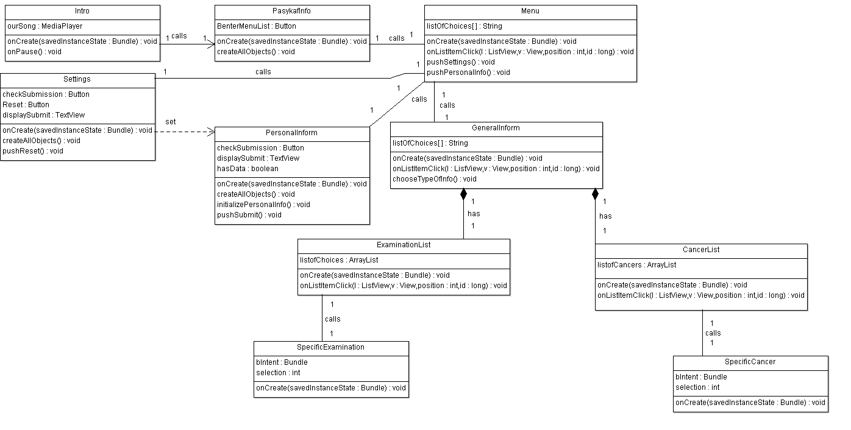*

**Περιγραφή αναλυτικού διαγράμματος κλάσεων**

1. **Class Intro**

Η μεταβλητή ourSong αποτελεί τον ήχο εκκίνησης της εφαρμογής. Σημειώνεται ότι ο συγκεκριμένος ήχος προέρχεται από την ιστοσελίδα <http://www.freesfx.co.uk> και έχουμε εξασφαλίσει δικαιώματα χρήσης στην εφαρμογή μας.

Η μέθοδος onCreate() δημιουργεί και καλεί την οθόνη εισόδου, αναπαράγει τον πιο πάνω ήχο και μέσω ενός Thread εμφανίζει την οθόνη εισόδου για 3 δευτερόλεπτα.

Η μέθοδος onPause() εξασφαλίζει ότι η οθόνη εισόδου δεν θα ξανακληθεί για το υπόλοιπο χρονικό διάστημα χρήσης της εφαρμογής, θα εμφανίζεται δηλαδή μόνο όταν ξεκινά η εφαρμογή.

1. **Class PasykafInfo**

Η μεταβλητή BenterMenuList αποτελεί το κουμπί το οποίο πατά ο χρήστης για να μεταβεί στην επόμενη οθόνη.

Η μέθοδος onCreate() δημιουργεί και καλεί την οθόνη πληροφόρησης, εμφανίζει τα ενημερωτικά στοιχεία για τον ΠΑΣΥΚΑΦ και καλεί την επόμενη οθόνη (Menu) όταν πατηθεί το κουμπί.

Η μέθοδος createAllObjects() δημιουργεί τα components που περιέχονται σε αυτή την οθόνη, στη συγκεκριμένη περίπτωση το κουμπί BenterMenuList.

1. **Class Menu**

Η μεταβλητή listOfChoices αποτελεί τον πίνακα που περιέχει τη λίστα των επιλογών που εμφανίζονται στο χρήστη στην κεντρική οθόνη της εφαρμογής.

Η μέθοδος onCreate() δημιουργεί και καλεί την κεντρική οθόνη και εμφανίζει τη λίστα επιλογών.

Η μέθοδος onListItemClick() καλεί, βάσει της επιλογής του χρήστη, την κατάλληλη κλάση (π.χ. Ρυθμίσεις)

1. **Class GeneralInform**

Η μεταβλητή listOfChoices αποτελεί τον πίνακα που περιέχει τη λίστα των επιλογών που εμφανίζονται στο χρήστη στην οθόνη γενικής ενημέρωσης της εφαρμογής.

Η μέθοδος onCreate() δημιουργεί και καλεί την οθόνη γενικής ενημέρωσης και εμφανίζει τη λίστα επιλογών.

Η μέθοδος onListItemClick() καλεί, βάσει της επιλογής του χρήστη, την κατάλληλη κλάση (π.χ. Πληροφορίες για Διατροφή)

1. **Class PersonalInform**

Η μεταβλητή checkSubmission αποτελεί το κουμπί με το οποίο ο χρήστης υποβάλλει τα προσωπικά δεδομένα του στην εφαρμογή, τα οποία ελέγχονται από την εφαρμογή.

Η μεταβλητή displaySubmit εμφανίζει ένα κείμενο που περιγράφει κατά πόσο τα δεδομένα που εισάγει ο χρήστης είναι ορθά όταν ο χρήστης πατά το κουμπί checkSubmission.

Η μεταβλητή hasData υποδηλώνει κατά πόσο ο χρήστης έχει ήδη εισάγει τα προσωπικά του δεδομένα στην εφαρμογή (αν έχουν γίνει submit), οπότε σε αυτή την περίπτωση δεν θα ξανακληθεί να εισάγει αυτά τα δεδομένα, αλλά θα μεταβαίνει απευθείας στην οθόνη των προτεινόμενων εξετάσεων.

Η μέθοδος onCreate() δημιουργεί και εμφανίζει την οθόνη προσωπικής ενημέρωσης όπως ορίζεται στο αντίστοιχο .xml αρχείο. Εμφανίζεται η φόρμα συμπλήρωσης των προσωπικών δεδομένων του χρήστη, εάν δεν έχει συμπληρωθεί προηγουμένως, διαφορετικά εμφανίζεται απευθείας η οθόνη των προτεινόμενων εξετάσεων (βάσει ελέγχου της μεταβλητής hasData). Στην πρώτη περίπτωση, ο χρήστης καλείται να εισάγει τα προσωπικά του δεδομένα στην εφαρμογή και με το πάτημα του κουμπιού checkSubmission θα υπολογιστεί και θα εμφανιστεί η λίστα με τις προτεινόμενες εξετάσεις (εφόσον τα δεδομένα του χρήστη είναι ορθά). Στη δεύτερη περίπτωση, θα εμφανίζεται η ήδη αποθηκευμένη λίστα των προτεινόμενων εξετάσεων.

Η μέθοδος createAllObjects() δημιουργεί τα components που περιέχονται σε αυτή την οθόνη, στη συγκεκριμένη περίπτωση το κουμπί checkSubmission και το textview displaySubmit.

1. **Class ExaminationList**

Η μεταβλητή listOfChoices αποτελεί τη λίστα επιλογών που εμφανίζονται στο χρήστη στην ενημερωτική οθόνη εξετάσεων.

Η μέθοδος onCreate() δημιουργεί και καλεί την ενημερωτική οθόνη εξετάσεων και εμφανίζει την πιο πάνω λίστα επιλογών.

Η μέθοδος onListItemClick() καλεί την κλάση SpecificExamination στέλνοντας ως παράμετρο την επιλογή του χρήστη από τη λίστα επιλογών (π.χ. Τεστ Παπανικολάου)

1. **Class SpecificExamination**

Η μεταβλητή bIntent χρησιμοποιείται προσωρινά για να μπορεί να εξαχθεί η επιλογή του χρήστη που στέλνεται από τη μέθοδο onListItemClick() της κλάσης ExaminationList, έτσι ώστε να κληθεί η κατάλληλη .xml οθόνη.

Η μεταβλητή selection αποθηκεύει την επιλογή του χρήστη που εξάγεται μέσω της πιο πάνω μεταβλητής.

Η μέθοδος onCreate() δημιουργεί και καλεί την οθόνη της εξέτασης και εμφανίζει την κατάλληλη εξέταση βάσει του περιεχομένου της μεταβλητής selection, καλώντας την αντίστοιχη .xml οθόνη.

**8.Class CancersList**

Η μεταβλητή listOfCancers αποτελεί τη λίστα επιλογών που εμφανίζονται στο χρήστη στην ενημερωτική οθόνη εξετάσεων.

Η μέθοδος onCreate() δημιουργεί και καλεί την ενημερωτική οθόνη καρκίνων και εμφανίζει την πιο πάνω λίστα επιλογών.

Η μέθοδος onListItemClick() καλεί την κλάση SpecificCancer στέλνοντας ως παράμετρο την επιλογή του χρήστη από τη λίστα επιλογών (π.χ. Καρκίνος του Μαστού).

1. **Class SpecificCancer**

Η μεταβλητή bIntent χρησιμοποιείται προσωρινά για να μπορεί να εξαχθεί η επιλογή του χρήστη που στέλνεται από τη μέθοδο onListItemClick() της κλάσης CancersList, έτσι ώστε να κληθεί η κατάλληλη .xml οθόνη.

Η μεταβλητή selection αποθηκεύει την επιλογή του χρήστη που εξάγεται μέσω της πιο πάνω μεταβλητής.

Η μέθοδος onCreate() δημιουργεί και καλεί την οθόνη τ ου καρκίνου και εμφανίζει τον κατάλληλο καρκίνο βάσει του περιεχομένου της μεταβλητής selection, καλώντας την αντίστοιχη .xml οθόνη.

# Sample Scenarios and diagrams

## Προσωπική Ενημέρωση

### Scenario description

Ο χρήστης επιθυμεί να ενημερωθεί με βάση τα προσωπικά του στοιχεία για το ποιες είναι οι προτεινόμενες εξετάσεις που θα ήταν καλό να κάνει, σε ποιόν αρμόδιο ιατρό θα πρέπει να απευθυνθεί για τη κάθε μία από αυτές και με ποια συχνότητα θα πρέπει να πραγματώνονται. Ακολούθως, εισάγει για κάθε εξέταση (σε αυτή την περίπτωση έστω ότι η λίστα που εξάγεται αποτελείται από μόνο μία προτεινόμενη εξέταση) που του προτείνεται η ημερομηνία της τελευταίας πραγμάτωσής της η μένει η προκαθορισμένη- ‘δεν υπάρχει’ –αν δεν έχει πραγματοποιηθεί ακόμη (εισαγωγή ημερομηνίας περιορισμένης επιλογής για αποφυγή λανθασμένης εισόδου όπως περιγράφεται στο παραδοτέο ‘Requirements Document’ στο σημείο 3.1.10).

* **Sequence diagram description:** Ο χρήστης δίνει όλα τα απαιτούμενα προσωπικά του στοιχεία (όπως περιγράφονται στο σημείο 2.1 (a) – (h) του παραδοτέου Specification Document). Σε περίπτωση λάθους εισαγωγής στοιχείων (βάρους ή/και ύψους-τα υπόλοιπα είναι περιορισμένης επιλογής όπως έχει αναλυθεί στο παραδοτέο ‘Requirements Document’ στο σημείο 3.1 (1-8)) του παρουσιάζεται ένα μήνυμα επεξήγησης λανθασμένης εισόδου. Αυτό επαναλαμβάνεται ενώσω ο χρήστης εισάγει μη έγκυρα δεδομένα στο σύστημα (loop). Σε αντίθετη περίπτωση -εισαγωγής έγκυρων δεδομένων στο σύστημα μέσο του αντικειμένου Personal\_Info, ζητείται από το σύστημα μία λίστα με όλες τις προτεινόμενες εξετάσεις ανάλογα με τα στοιχεία του χρήστη (φύλο, ηλικία κτλ), η οποία και του παρουσιάζεται στην οθόνη (στο πιο κάτω παράδειγμα έστω ότι η λίστα αυτή αποτελείται από μόνο μία προτεινόμενη εξέταση). Για κάθε μία από τις εξετάσεις που προτείνονται, ο χρήστης εισάγει την ημερομηνία της τελευταίας διεκπεραίωσης της συγκεκριμένης εξέτασης –αν υπάρχει, διαφορετικά υπάρχει η προεπιλογή ‘δεν υπάρχει’.

### C:\Users\user\Desktop\Design Document version4\diagrams images\sequenceDiagram1.pngSequence diagram 1

## Γενική ενημέρωση

### Scenario description

### Ο χρήστης επιθυμεί να λάβει πληροφορίες γενικής φύσεως για τα είδη καρκίνου, τους τρόπους πρόληψης (διατροφή, άσκηση κτλ) και τις εξετάσεις που αφορούν το καρκίνο, μέσα από μία λίστα από στην οποία βρίσκονται κατηγοριοποιημένες οι διάφορες πληροφορίες. Για παράδειγμα, υπάρχουν οι επιλογές ‘Τρόποι πρόληψης’, ‘Καρκίνοι’, ‘Εξετάσεις’ κτλ. Ο χρήστης επιλέγει ‘Καρκίνοι’ και τότε του παρουσιάζεται μία λίστα με τους τίτλους των διάφορων ειδών καρκίνου και ο ίδιος επιλέγει όποιον επιθυμεί (πχ. ‘καρκίνος του μαστού’) για να του παρουσιαστεί μία οθόνη με τις συγκεκριμένες πληροφορίες.

* **Sequence diagram description:** Ο χρήστης επιλέγει να δει γενικές πληροφορίες. Του παρουσιάζεται ένα σύνολο επιλογών για τα διάφορα ήδη ενημερώσεων που δύναται να έχει και αυτός επιλέγει μία από αυτές (3. choose type of info). Ακολούθως, του παρουσιάζεται μία λίστα με τίτλους συγκεκριμένων πληροφοριών, από τις οποίες δύναται να επιλέξει όποια επιθυμεί για να τη δει σε νέα οθόνη με πιο αναλυτικές πληροφορίες.

### C:\Users\user\Desktop\Design Document version4\diagrams images\sequenceDiagram2.pngSequence diagram

## Υπενθυμίσεις

### Scenario description

Ο χρήστης ειδοποιείται με push notification για το αν έχει κανονίσει κάποιο ραντεβού με ιατρό για μία συγκεκριμένη εξέταση (νοουμένου ότι έχει εκτελεστεί η λειτουργία ‘Προσωπική ενημέρωση’ ορθά). Ο χρήστης απαντά αναλόγως (ναι/όχι). Αν δεν έχει διευθετήσει ακόμη κάποιο ραντεβού για να εξεταστεί, τότε η νέα ημερομηνία ενεργοποίησης της υπενθύμισης ορίζεται μία βδομάδα αργότερα από τη τρεχούμενη (για να τον θυμίσει να κλείσει κάποιο ραντεβού), διαφορετικά (αν έχει διευθετήσει κάποιο ραντεβού) τότε ο χρήστης ειδοποιείται ώστε να εισάγει την ημερομηνία της εξέτασης που έχει διευθετήσει και η νέα ημερομηνία ενεργοποίησης της υπενθύμισης ορίζεται μία βδομάδα αργότερα από την ημερομηνία του ραντεβού ώστε να επιβεβαιωθεί η πραγμάτωση της εξέτασης. Αν ο χρήστης δεν πήγε τελικά στο ραντεβού τότε και πάλι η νέα ημερομηνία ενεργοποίησης της υπενθύμισης ορίζεται μία βδομάδα αργότερα από τη τρεχούμενη, διαφορετικά ορίζεται ένα μήνα πριν από την ημερομηνία που προτείνεται να επαναληφτεί η εξέταση αυτή.

* **Sequence diagram description:** Ενεργοποιείται μία υπενθύμιση για κάποια συγκεκριμένη εξέταση που προτάθηκε στο χρήστη. Ο ίδιος απαντά για το κατά πόσο έχει διευθετήσει κάποιο ραντεβού. Αν όχι ή αν αγνοηθεί η υπενθύμιση τότε επανα-ενεργοποιείται μετά από μία βδομάδα και αυτή η διαδικασία επαναλαμβάνεται μέχρι σώτου ο χρήστης το διευθετήσει (ή απενεργοποιήσει τη λειτουργία push notification από τις ρυθμίσεις – δεν αντιπροσωπεύεται από το πιο κάτω διάγραμμα αυτή η ενέργεια) .Σε αντίθετη περίπτωση, δίνει την ημερομηνία αυτή κα τότε η υπενθύμιση ενεργοποιείται μετά από μία εβδομάδα από αυτή της πραγμάτωσης της εξέτασης για να επιβεβαιωθεί κατά πόσο όντος διεκπεραιώθηκε ή όχι. Αν όχι και πάλι στέλνεται μήνυμα στο χρήστη μετά από μία βδομάδα από τη τρεχούμενη για να τον θυμίσει να κλίσει ένα ραντεβού για τη συγκεκριμένη εξέταση, αλλιώς ενεργοποιείται ένα μήνα πριν από την ημερομηνία που προτείνεται να επαναληφτεί η εξέταση αυτή.

### C:\Users\user\Desktop\Design Document version4\diagrams images\sequenceDiagram3.pngSequence diagram 3

### State Diagram

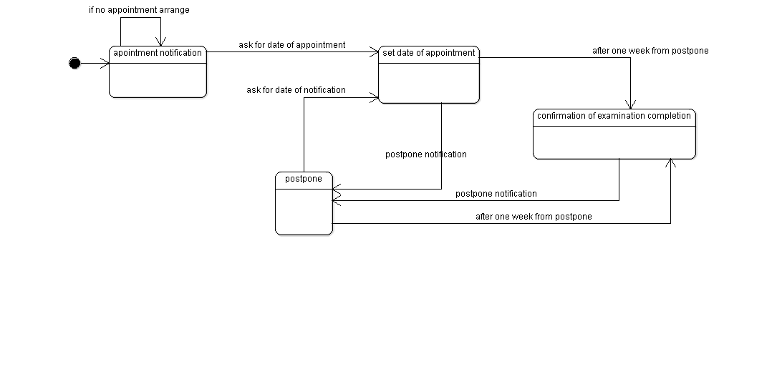

## Ρυθμίσεις (αλλαγή στοιχείων)

### Scenario description

Ο χρήστης επιθυμεί να τροποποιήσει κάποια από τα δεδομένα που είχε εισαγάγει στη ‘Προσωπική ενημέρωση’ (η οποία έχει εξηγηθεί στο διάγραμμα 4.1) ή/και να απενεργοποιήσει το push notification (εξ’ ορισμού είναι ενεργοποιημένο). Στο πιο κάτω διάγραμμα έστω ότι ο χρήστης επιθυμεί να αλλάξει το στοιχείο ‘μη καπνιστής ‘ σε ‘καπνιστής’, το βάρος που είχα εισαγάγει στη λειτουργία ‘Προσωπική ενημέρωση’ και να απενεργοποιήσει την υπενθύμιση. Σε περίπτωση λάθους εισαγωγής στοιχείων (βάρους σε αυτό το σενάριο-τα υπόλοιπα είναι περιορισμένης επιλογής όπως έχει αναλυθεί στο παραδοτέο ‘Requirements Document’ στο σημείο 3.1 (1-8)) του παρουσιάζεται ένα μήνυμα επεξήγησης λανθασμένης εισόδου. Αυτό επαναλαμβάνεται ενώσω ο χρήστης εισάγει μη έγκυρα δεδομένα στο σύστημα (loop). Σε αντίθετη περίπτωση -εισαγωγής έγκυρων δεδομένων στο σύστημα- ο χρήστης ακολούθως πατά το κουμπί ‘Υποβολή’ για αποθήκευση των τροποποιημένων στοιχείων και ειδοποιείται για την επιτυχία της τροποποίησης.

* **Sequence diagram description:**  Ο χρήστης επιλέγει να δει το Menu, από αυτό επιλέγει τις ρυθμίσεις και αλλάζει το στοιχείο ‘μη καπνιστής ‘ σε ‘καπνιστής’, το βάρος του και ακολούθως απενεργοποιεί τις υπενθυμίσεις. Ενόσω ο χρήστης εισάγει λανθασμένη είσοδο στο ‘βάρος’ παρουσιάζεται στην οθόνη ένα μήνυμα επεξήγησης λανθασμένης εισόδου αφού επιλέξει ‘Υποβολή’ αλλαγών. Όταν θέσει ορθά δεδομένα εισόδου, ξανά επιλέγει ‘Υποβολή’ αλλαγών και ειδοποιείται για την επιτυχία της υποβολής.

### C:\Users\user\Desktop\Design Document version4\diagrams images\sequenceDiagram4.pngSequence diagram 4

## Eπανακαθορισμός στοιχείων

### Scenario description

Ο χρήστης επιθυμεί να κάνει ‘Reset’ κάποια από τα δεδομένα που είχε εισαγάγει στη ‘Προσωπική ενημέρωση’ (η οποία έχει εξηγηθεί στο διάγραμμα 4.1).Μέσα από την οθόνη ‘Ρυθμίσεις’ επιλέγει το κουμπί ‘Επανακαθορισμός’ και όλα τα στοιχεία (όπως έχουν παρουσιαστεί στο παραδοτέο ‘Requirements Document’ στο σημείο 3.1 (1-8)) επανα-αρχικοποιούνται με τις default τιμές. Ακολούθως, ο χρήστης για να ξανά εισαγάγει νέα προσωπικά στοιχεία επιστρέφει στη λίστα Menu, από την οποία επιλέγει ‘Προσωπική ενημέρωση’. Του εμφανίζεται η συγκεκριμένη οθόνη μέσα από την οποία εισάγει τα νέα του προσωπικά στοιχεία και επιλέγει ‘Υποβολή’.

**Sequence diagram description:**  Ο χρήστης επιλέγει να δει το Menu, από αυτό επιλέγει τις ρυθμίσεις και επιλέγει το κουμπί ‘Επανακαθορισμός’, τότε όλα τα στοιχεία επανα-αρχικοποιούνται με τις default τιμές (το βάρος και το ύψος με τη τιμή 0). Ακολούθως, ο χρήστης επιστρέφει στη λίστα Menu, από την οποία επιλέγει ‘Προσωπική ενημέρωση’. Του εμφανίζεται η συγκεκριμένη οθόνη μέσα από την οποία εισάγει τα νέα του προσωπικά στοιχεία και επιλέγει ‘Υποβολή’.

### Sequence Diagram 5

*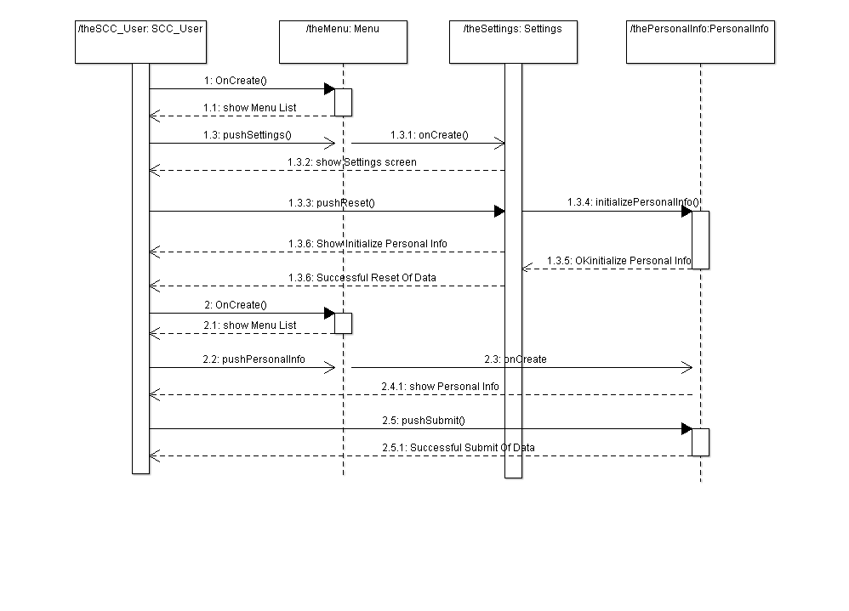*

# Appendices

Πιο κάτω φαίνεται η πλήρης άδεια χρήσης του ήχου εκκίνησης της εφαρμογής.

# The Full Licence

IMPORTANT - PLEASE READ CAREFULLY

By licensing, copying, downloading or otherwise using sound effects and/or music (hereinafter referred to as "Sounds") from Freesfx.co.uk, you (hereinafter referred to as "the Licensee") agree to be bound by the terms of this End User License Agreement (hereinafter referred to as the "EULA"). If you do not fully agree to the terms of this EULA, you may not use, copy, keep or store the Sounds.

Freesfx.co.uk or its licensors reserves all rights not expressly granted to the Licensee.

## Grant of License

All sounds available from Freesfx.co.uk are licensed, not sold by Freesfx.co.uk, to you, the Licensee. Freesfx.co.uk remains at all times either the owner or Licensor of the Sounds.

## Permitted Uses

Freesfx.co.uk grants to the Licensee through this EULA the following limited, non-exclusive world wide rights:

The Licensee may use the Sounds in any audio/ visual production (hereinafter referred to as "Production"), such as a film, television or video programme, animation, advertisement, Website, CD or DVD-ROM, commercial sound recording, audio download, video game, software product, personal ringtone, or other media or multimedia production, without paying any royalties, license fees, or any other fees to Freesfx.co.uk or third parties, subject to the following restrictions:

## Restrictions on Use

**>**The Licensee may not lend, share, distribute, sell, rent, lease, sublicense, assign, or otherwise transfer any of the Sounds except where Sounds have been incorporated by the Licensee in a Production.

**>**The Licensee may not distribute the Sounds independently of a Production, in that Sounds may be synchronised with images as an integral part of a Production, or used as part of an audio production, but are not to be distributed as "standalone" Sounds.

**>**The Licensee may not cause or allow the Sounds to be electronically transmitted or available to file sharing networks.

**>**The Licensee may not alter or delete any "watermark" or inaudible identifier embedded within the Sounds.

## Indemnification

The Licensee will indemnify, save, hold harmless and defend Freesfx.co.uk from, and against any and all claims, demands, suits, damages, liabilities and all reasonable expenses, including legal fees incurred by Freesfx.co.uk with respect to any matter that arises as a result of a breach of this Agreement by the Licensee.

## Disclaimer of Warranties

Freesfx.co.uk supplies Sounds on an "as is" basis, and expressly disclaims all warranties of conditions of any kind, whether express or implied, including without limitation, any implied warranty of title, non-infringement, merchantability or fitness for a particular purpose with respect to its Website, or to any services supplied to its Licensees.

## Limitation of Liability

The Licensee agrees that Freesfx.co.uk holds no liability with respect to any claims made in relation to or arising out of this agreement.

## Jurisdiction

This Agreement shall be governed by and construed in accordance with the Laws of England and the English Courts shall have sole jurisdiction.

## Entire Agreement

This License Agreement constitutes the entire agreement between Freesfx.co.uk and the Licensee with respect to the Sounds. Any modification or waiver of any of the provisions of this agreement must be in writing and signed by both parties, or conducted by both sides via the Freesfx.co.uk Website.